**Win搭建**

Nginx直接解压

**前端项目本机位置**

D:\workSpace\github\example\myproject\my-project-view

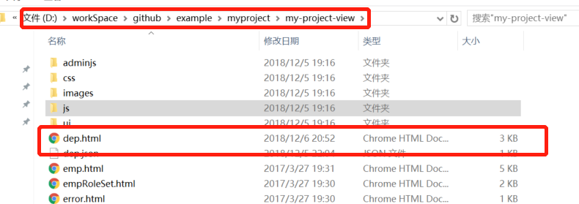

**配置前端项目通过nginx跳转(配置静态资源服务器)配置端口为8081**

配置文件位置:Nginx-1.13.9/conf/nginx.conf

**后台地址为 127.0.0.1:8080**

配置代理访问后台接口

**详细配置**

#前端工程静态资源服务器(同时使用同源策略解决跨域问题)

server {

#访问端口(页面访问端口)

listen 8081;

server_name localhost;

error_page 500 502 503 504 /50x.html;

location = /50x.html {

root html;

}

location / {

# 前端工程根目录

#root C:\Users\Covet\Desktop\origin-view;

root D:\workSpace\github\example\myproject\my-project-view;

index index.html;

}

#代理路径 端口后是 ‘/api开头的都走这个代理’

# 将前端访问的后台端口变更为‘前台id:前台端口/api/xxx/xxx’

location /api {

#正则表达式匹配路径

rewrite ^.+api/?(.*)$ /$1 break;

include uwsgi_params;

#后端端口(后端最终访问的端口)

proxy_pass http://127.0.0.1:8080;

}

location @router {

rewrite ^.*$ /index.html last;

}

}

**配置完成后前端访问地址**

<http://127.0.0.1:8081/Dep.html>

**后端请求地址写法**

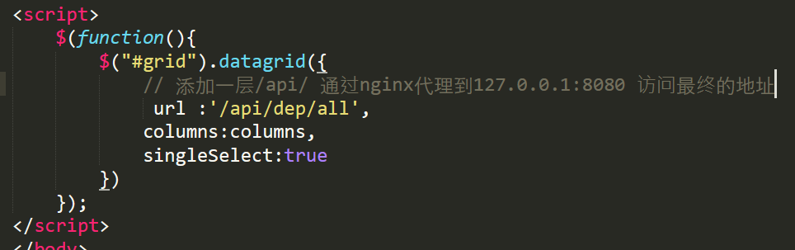

2.配置nginx返回具体调用的机器ip地址

配置

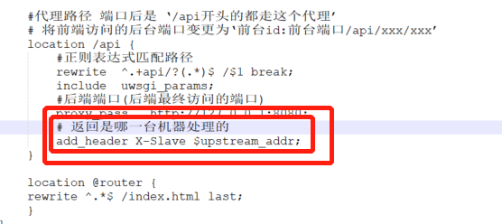

重启

Nginx根目录下执行 nginx -s reload命令

效果

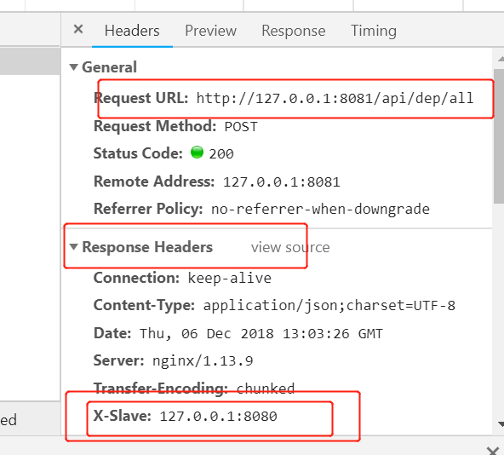

**3.nginx相关命令**

Windows下Nginx的启动、停止等命令

在Windows下使用Nginx，我们需要掌握一些基本的操作命令，比如：启动、停止Nginx服务，重新载入Nginx等，下面我就进行一些简单的介绍。  
1、启动：

C:\server\nginx-1.0.2>start nginx

或

C:\server\nginx-1.0.2>nginx.exe

注：建议使用第一种，第二种会使你的cmd窗口一直处于执行中，不能进行其他命令操作。

2、停止：

C:\server\nginx-1.0.2>nginx.exe -s stop

或

C:\server\nginx-1.0.2>nginx.exe -s quit

注：stop是快速停止nginx，可能并不保存相关信息；quit是完整有序的停止nginx，并保存相关信息。

3、重新载入Nginx：

C:\server\nginx-1.0.2>nginx.exe -s reload

当配置信息修改，需要重新载入这些配置时使用此命令。

4、重新打开日志文件：

C:\server\nginx-1.0.2>nginx.exe -s reopen

5、查看Nginx版本：

C:\server\nginx-1.0.2>nginx -v